MANUEL DE DÉPLOIEMENT DU PROJET

Sommaire :

1. Les prérequis
2. Comment déployer le projet ?

Introduction

Tout projet a besoin d’un manuel de déploiement pour pouvoir être déployer et être utilisable, c’est dans cet objectif que nous avons pensé à faire ce document.

1. Les prérequis

Pour pouvoir déployer ce projet, nous aurons besoin de Composer qui est une application qu’utilise symfony, Git et Symfony et le serveur WAMP

Composer est téléchargeable sur le site : https://getcomposer.org/download

Symfony est télécharge sur le site :https://symfony.com/download

Git est téléchargeable sur le site :https://git-scm.com/downloads

WAMP est téléchargeable sur le site : <https://www.apachefriends.org/download.html>

1. Comment déployer le projet

Après l’installation des prérequis cité en dessus. Nous allons procéder ensuite au déploiement du produit.

1. En premier lieu, lancer votre serveur Wamp
2. En deuxième lieu, si Git est bien installé vous allez constater qu’en tapant CMD dans votre barre de recherche vous allez trouver une application sous le nom de Git CMD et vous l’exécuter en tant qu’administrateur
3. Après avoir lancer Git CMD, vous allez ensuite chercher là où vous avez copier le produit (DEVOIR_IT232). Dans notre cas ici, on a copié le dossier sur la racine de notre disque C

Sachez qu’avant de faire tout cela, vous devez dézippé le dossier zippé (DEVOIR_IT232) dans un répertoire sur votre disque dur

Pour continuer, on sait déjà nous sommes dans notre Git CMD

Tapez les commandes suivantes :

cd\DEVOIR_IT232 cette commande nous permet d’aller dans le répertoire de notre projet

Ensuite on va créer notre base de données avec la commande :

symfony console doctrine:database:create

Après avoir taper cette commande si vous n’avez pas un message d’erreur en rouge alors sachiez que votre base de données est bien créée

symfony console doctrine:schema:create

Ensuite nous allons faire les migrations avec les commandes :

symfony console make:migration

symfony console doctrine:migrations:migrate

Ou soit vous exporter la base de données « cinema » qui se trouve les livrables

1. Pour démarrer le projet, lancer le serveur symfony avec la commande :

symfony server: start

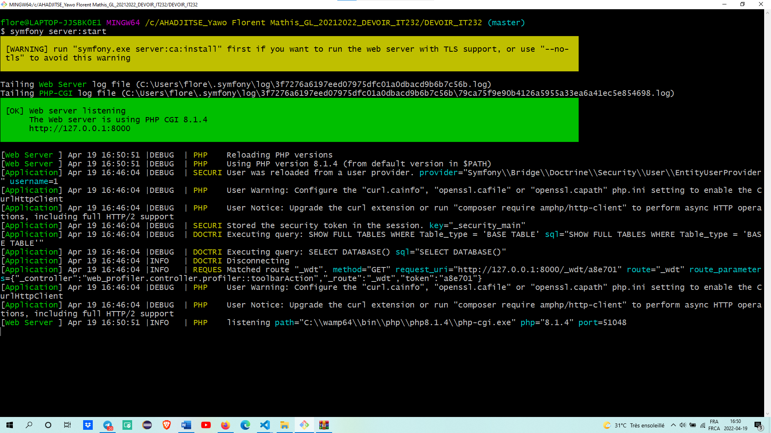

Après avoir valider cette commande, on va vous donner une adresse.

Dans notre cas ici, on a l’adresse : <http://127.0.0.1:8000>

1. Pour continuer, nous devons allez dans notre navigateur et taper l’adresse donnée dans la barre des adresses

Après la validation de l’adresse, vous aurez la page suivante d’authentification suivante :

Donc les identifiants sont :

Nom d’utilisateur : Flore

Mot de passe : Flore

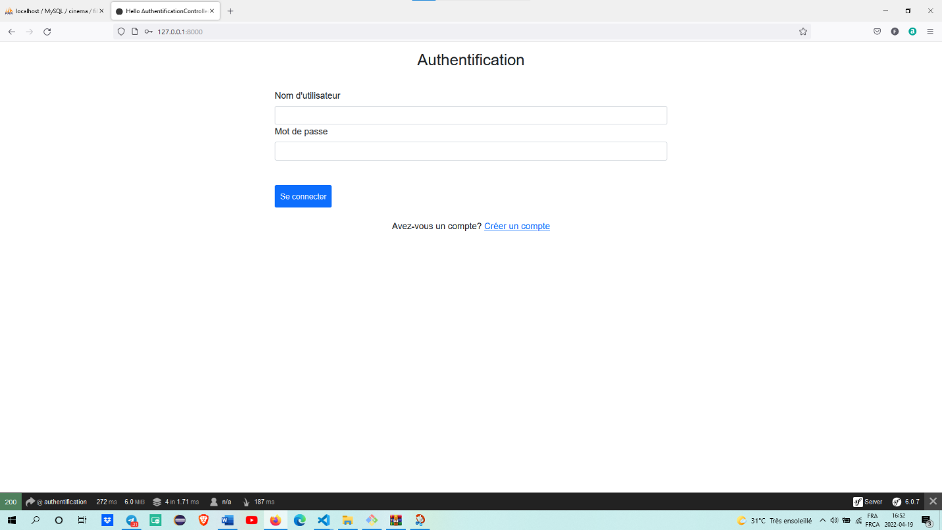

Après avoir entré ses identifiants que sont :

Nom d’utilisateur : Flore

Mot de passe : Flore

Cliquez sur « Se connecter ». Si ses identifiants sont corrects vous allez vous retrouvez sur la page suivante :

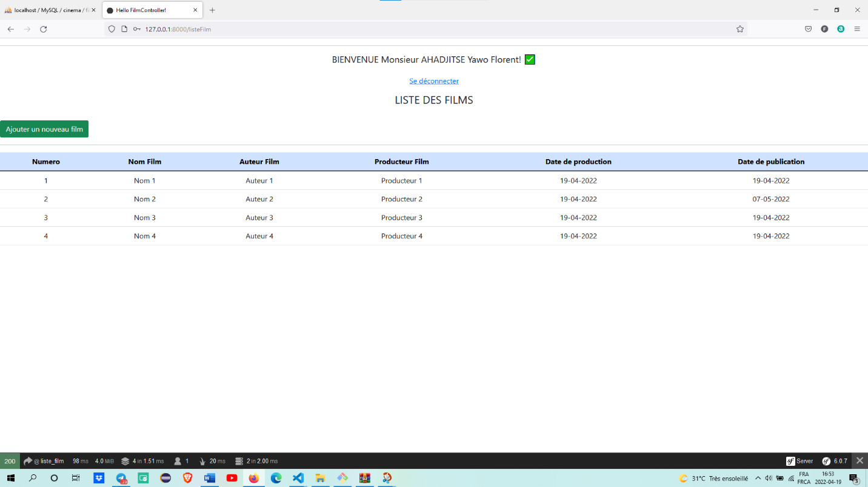

Merci de nous avoir suivi !!